（0909）新学期，让绘本也成为孩子最好的教科书
各位老约翰伙伴：
大家好。又到了我们每周五的 约绘 时间了。在上周的 约绘 中，我们和大家分享了“那些看上去会 教坏 孩子的绘本，可以怎么读？ ”这个话题，在和大家一起阅读这些“坏孩子”绘本的过程中，分析了这些绘本中蕴含的教育理念以及我们可以从这些绘本得到什么样的启示，希望能给大家提供更多元的视角来阅读绘本，理解绘本给孩子身心成长带来的多方面的影响和助力。
错过上期分享的伙伴，可以通过以下链接查看往期 约绘 记录：
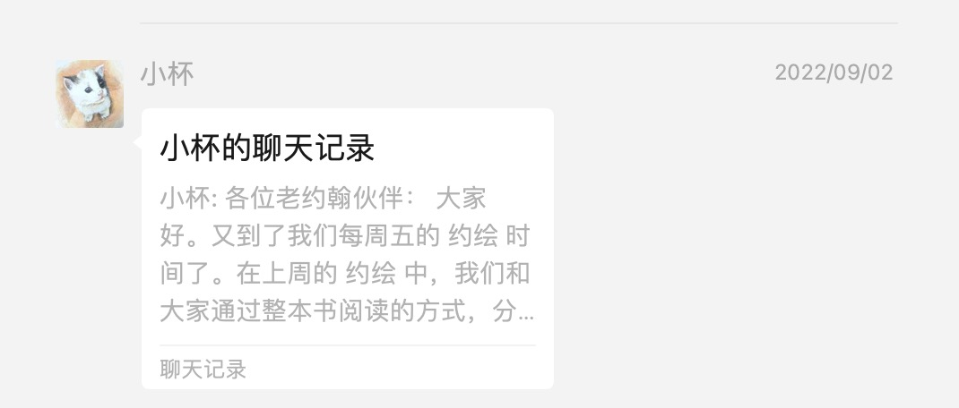
（插入聊天记录）
又一个新学期开始，可以预见的是，会有一批新面孔出现在我们全国各地的老约翰绘本馆，一些孩子会走进绘本馆，开始打开新世界的绘本之旅。与之相反的是，也会有一些孩子因为开学了学业太忙没有时间阅读而离开绘本馆，幼儿园的孩子忙着参加各类才艺培训，而上小学的孩子们又开始了与教科书、写作业的“搏斗”。
阅读的重要性大家都知道，它对于孩子来说，大概就像我们大人工作或生活中“重要但不紧急”的事情那样，明明很重要，却总是排位靠后、被忽略或拖延；但阅读也像那些“重要但不紧急”的事情给我们带来的后果那样，做或者不做，影响一时半会看不太出来，但是，它也在很大程度上决定了我们到底能走多远。所以呢，无论如何，希望大家尽自己的力量，用自己的专业和才智，让更多孩子能够爱上阅读，学会阅读。
无论对于幼儿园孩子还是上小学的孩子来说，绘本，其实也可以成为教科书般的存在，对孩子的学业同样会有很大的帮助，新学期，让绘本也成为孩子最好的教科书，帮助孩子更好地学习。
今天我们就来分享一本绘本：来自艾瑞.卡尔爷爷和其他14位世界著名的绘本作者一起共同创作的绘本——《你最喜欢什么虫子？》（本系列还有《你最喜欢什么颜色？》《你最喜欢什么动物？》《你最喜欢什么食物？》等），来看看绘本如何助力幼儿园和小学孩子的学习，完全有可能成为孩子除学校教科书之外，另一种同样丰富、同时寓教于乐的最好的教科书。希望通过这样的另类“视角”，也能让更多的家长加入到和孩子一起阅读中来。
分享话题：新学期，让绘本也成为孩子最好的教科书
关 键 词：绘本 教科书 幼儿园 小学
大家可以先通过这本绘本的ppt读一读这本绘本（插入绘本ppt）。例行声明，约绘 中发在本群的绘本ppt，仅供学习分享之用，请勿大范围传播。如有需要，请自行购买实体书。
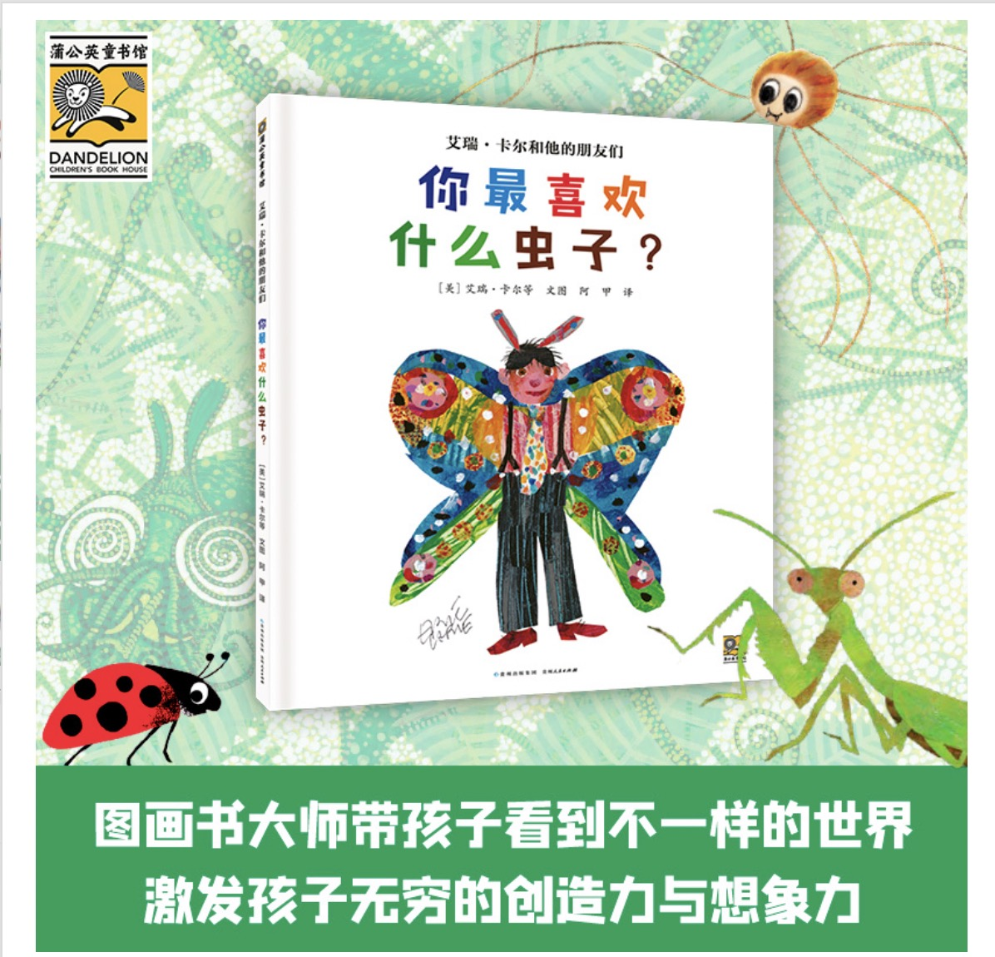
在这本书中，绘本大师艾瑞.卡尔邀请了14位来自世界各地的著名绘本大家，以类似同题作文的形式，邀请朋友们写、画出自己最喜欢的虫子。从中我们不仅可以看到很多孩子们感兴趣的虫子，以及虫子的奇闻秘事，激发孩子对虫子的热情和好奇；同时，通过他们各自不同的写、画方式，我们也可以获得对这些绘本大家们不同绘画风格及语言表达方式的认知，获得艺术的熏陶和语言表达上的借鉴。
对于幼儿园和小学孩子来说，这本绘本是很好的学习和借鉴的素材。我们完全可以通过和孩子一起共读这样的绘本，获得学习的发展和能力提升。对于幼儿园的孩子来说，我们可以结合3-6岁幼儿学习与发展的五大领域（语言、艺术、科学、社会、健康）来看看这本绘本会给我们带来哪些帮助；对于小学生来说，阅读这样的绘本，对于他们的阅读和写作来说，又有什么样的帮助。
不管是想通过绘本阅读获得五大领域还是读写技能的发展，你读什么、如何读才能获得这些能力的发展？需要考虑以下两点：
1、这些绘本里有什么？（有哪些我们可以获得能力发展的学习资源或支持？）
2、我们通过什么样方式的阅读能够让孩子获得这些方面能力的提升？
比如通过这本书，我们可以了解到关于虫子的一些特别的地方：蜻蜓吃蚊子，螳螂是唯一能够转动头来直视你的昆虫，孔雀蜘蛛会开屏等等。
关于“你最喜欢什么虫子？”这个问题，有人写的是一个小故事，如喜欢蚂蚁，有人写的是诗，比如书中那一首关于 纺织娘的诗，让孩子看到了不同问题的表达方式。
对于不同的孩子来说，读这本绘本，可以有不同的收获。了解关于虫子的一些知识，学习如何表达自己对某样东西的喜欢的理由等等。
幼儿发展五大领域：
1、科学（学习到关于虫子的一些科学知识，如：螳螂是唯一能转过头来直视你的动物，蜻蜒会吃蚊子；激发孩子科学探索的热情和好奇：千脚虫的腿多达750条，你有发现过奇奇怪怪的虫子吗？）
2、语言：不同作者的不同表达方式，可借鉴可模仿。可以让孩子说一说自己喜欢的虫子或某样东西的理由。
3、艺术：欣赏书中不同画家不同风格的绘画，与该作者的其他绘本进行对照阅读，会有很多有趣的发现。
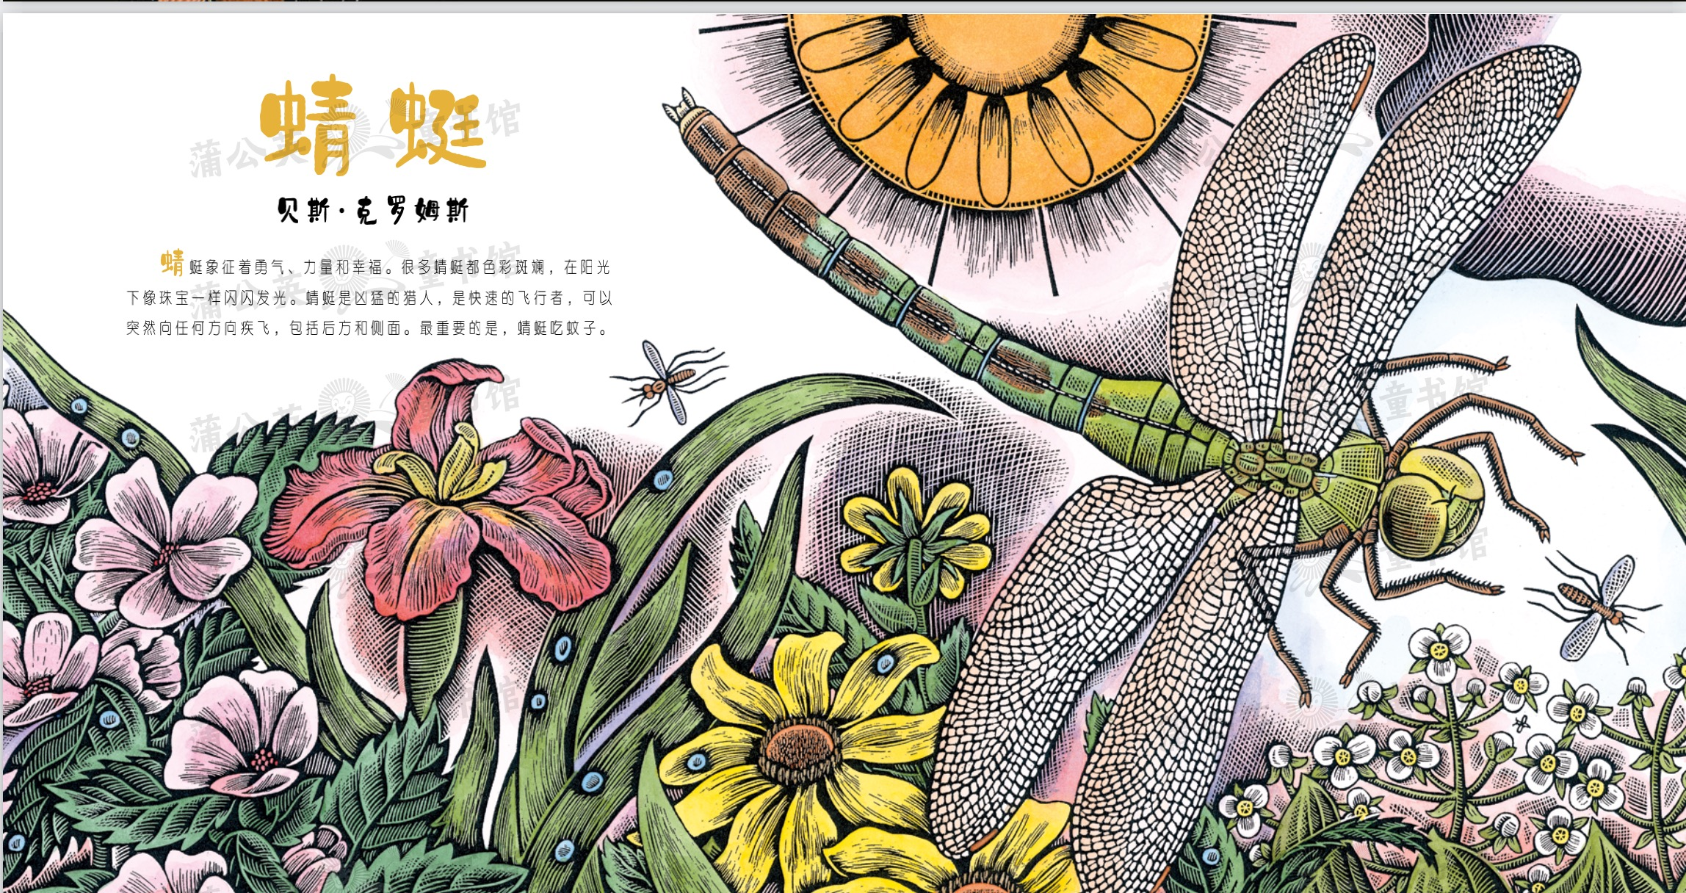
看出来这位作者还有哪些绘本作品了吗？她的画风是不是很有识别度？
另外，我们还可以对照后面的作者介绍，找到本书中出现的作者的其他作品来阅读。
看到了以上这些可切入的点，那么我们和孩子一起阅读时，每一次阅读都可以有不同的侧重点，从不同的点切入来进行精读。
在我看来，和孩子一起进行的绘本精读，不一定是逐字逐句或逐页进行解剖式的阅读或解读，而是每一次阅读都有一个着力点，也就是说，你希望通过这样的阅读能让孩子从这一本书中收获什么？
比如说这本绘本，初次和孩子一起阅读时，遵循孩子的兴趣，孩子可能对新奇的自己所不知道的虫子的奇奇怪怪的方面比较感兴趣，那么我们这一次阅读时，就不用太纠结于一些细节性的东西，在了解内容的基础上，看看自己从这本书中学到了什么样的知识性的东西就可以了。
下一次阅读我们可以专注于语言，再下一次阅读，我们可以多看看不同的画风，即使不懂画，也可以说说这些不同画风的画带给我们的直接观感。这些都是通过绘本阅读培养孩子审美的直接简便的方式。
对于小学生来说，这个系列绘本可利用的角度，可以从阅读和写作方面来展开，这本绘本里藏着很多写作密码。比如：
1、仿照书中的某些文本，说一说自己喜欢的某样东西，喜欢的理由，自由表达，不分长短。
2、写作：可以用作学生自由讲述或自由写作的范文。你最喜欢的（xx）
可以先让学生自由写作，对于不知道从哪里开始写的孩子，结合绘本中的范文进行具体的指导。
写作指导：用气泡图进行头脑风暴，发散思维，写出你脑海中蹦出的跟关键词相关的所有物、事、人、情等，然后展开写作。
3、同时还可以进行的一项练习是：把书中的长文进行内容概括，把短文进行扩写。
如艾瑞.卡尔 毛毛虫
喜欢毛毛虫的理由：写过一本毛毛虫的书，得到了全世界小朋友和大人的喜欢。
孔雀蜘蛛：让我感觉一切皆有可能。你是怎么理解这句话的？（查询资料，了解关于孔雀蜘蛛的相关知识。它会像孔雀一样开屏吗？）
当然啦，绘本对于孩子的作用，不应该仅仅是如教科书般的存在，它还能带给孩子更丰富、更宽广的虽然看不见但无比重要的东西。比如通过阅读这本绘本，很多原来对虫子抱有偏见或敌视的孩子，可能会发现虫子世界原来如此有趣，感知万物有灵，同时也藏着很多有待我们发现的秘密和奇迹。
多元视角改变对虫子惯常的厌恶，我是一个植物上瘾者，排队核酸过程中，发现米奇形状的植物，一刻快乐。孩子能从书中读到什么？发现新鲜，促成改变；保持好奇和质疑；不仅发现世界的美好，更能够通过阅读发现世界的宽广。
今天 约绘 的最后，也给大家推荐一本本周读到的很喜欢的书，同时也希望大家无论工作如何忙碌，或者正在为经营焦虑，依然能在日常中见缝插针地读上一两本书，让自己始终保持一种阅读的状态，也是一种阅读在线状态的持续。也许有了这一点点阅读“火苗”的存在，你更与你的会员沟通交流，也更能给你的会员提供更好的阅读指导，或多或少也能为你的工作提供一些思路。
本周想跟大家推荐的是一套少年冒险小说：《手斧男孩》，适合小学生小学三年级以上孩子自主阅读或和爸爸妈妈一起共读、分享。一套以荒野生存为主线的成长小说，想必大多数孩子都会读得兴致勃勃，好看的书，一本接一本地读下去，这样的自由阅读本身，对孩子阅读能力的增长无疑很有帮助的。更不用说，一本优秀的儿童文学作品，简直就像一座挖不尽的宝矿，无论是孩子和大人，都能从中得到不一样的收获。
明天就是教师节，那么我们就截取一段，来看看一位好老师可以带给孩子什么样的影响吧。当然啦，不仅仅是现实中真正的老师，其实，在这本书中，男孩布莱恩之所以能在荒野中独自生存54天，有很多“老师”曾教给他在自然中生存的秘诀。单从这一点切入，这本书中就有很多可以挖掘的东西。有待大家阅读后去发现。
